 | 基隆市八堵國民小學辦理各項活動成果照片
 | 名稱 | 親子母語班：唸謠說唱、相聲 | 日期 | 97年9月－12月
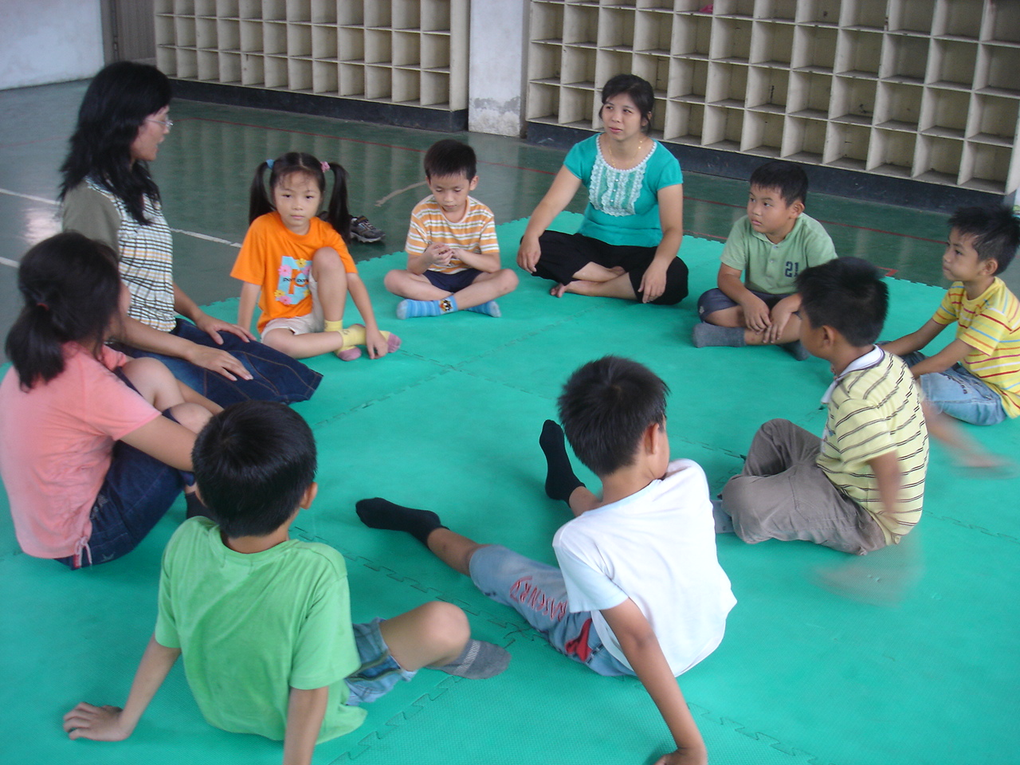
◎內容概述：唸謠點啊點水缸：一起來玩數數的遊戲。
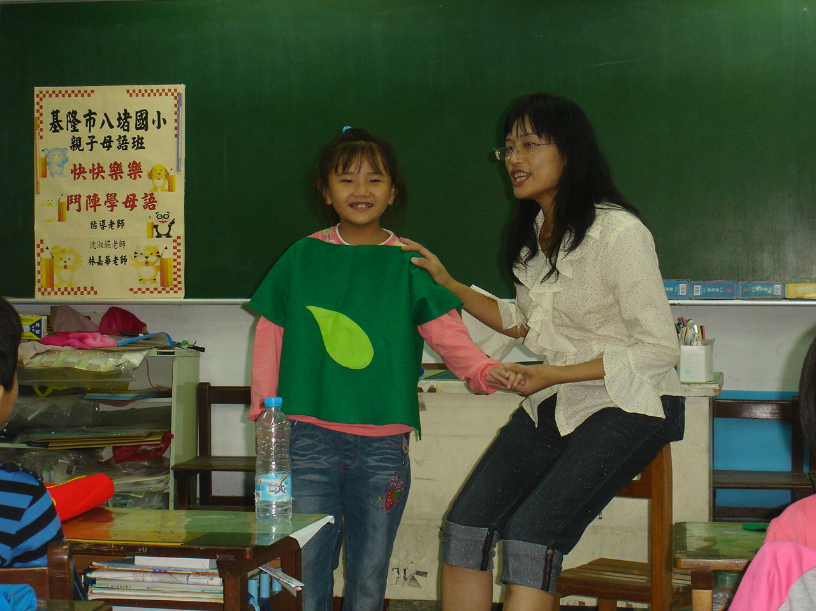

◎內容概述：單口相聲——說說看，你覺得誰最重要？
Keelung Municipal Badu Elementary School

